Na temelju članka 391. stavak 1. Zakona o vlasništvu i drugim stvarnim pravima („Narodne novine“ br. 91/96., 68/98., 137/99., 22/00., 73/00., 114/01., 79/06., 141/06., 146/08., 38/09., 153/09., 143/12., 152/14., 81/15. i 94/17.), članka 519. Zakona o obveznim odnosima („Narodne novine“ br. 35/05., 41/08., 125/11., 78/15., 29/18., 126/21., 114/22., 156/22. i 155/23.) i članka 34. stavka 1. točke 11. i 21. Statuta Grada Osijeka (Službeni glasnik Grada Osijeka br. 6/01., 3/03., 1A/05., 8/05., 2/09., 9/09., 13/09., 9/13., 12/17., 2/18., 2/20., 3/20., 4/21., 5/21.-pročišćeni tekst, 8/24. i 7/25.), Gradonačelnik Grada Osijeka raspisuje

JAVNI NATJEČAJ
za zakup dijelova zemljišta s montažnim kućicama na prostoru ŠRC „Copacabana“

I.
Predmet Natječaja je zakup dijelova zemljišta s montažnim kućicama na prostoru ŠRC „Copacabana“ površine 6 m², na dvije lokacije.
Položaj dijelova zemljišta s montažnim kućicama označen je na situaciji koja je sastavni dio ovog javnog natječaja.
Konstrukcija montažnih kućica izvedena je od drveta. Kućice su opremljene razvodom za električnu energiju i priključene na električnu mrežu. Potrošnja električne energije uključena je u cijenu zakupa.

II.
Za lokacije pod rednim brojem 1. i 2. namjena je priprema i prodaja brze hrane, plodina i slastica.
Na navedenim lokacijama nije moguća prodaja alkoholnih i bezalkoholnih pića.

III.
Zakupnici su dužni snositi trošak zbrinjavanja komunalnog otpada i osigurati da se otpadna jestiva ulja, koja nastanu pripremom hrane, sakupljaju odvojeno od drugog otpada u posebnim spremnicima i predaju ovlaštenoj osobi za sakupljanje otpadnih ulja, odnosno postupati sukladno Pravilniku o gospodarenju posebnim kategorijama otpada u sustavu Fonda ( Narodne novine br. 124/23).
Zakupnici su dužni za svu opremu i uređaje koje će postaviti, posjedovati ateste predviđene propisima.

IV.
Dijelovi zemljišta s montažnim kućicama daju se u zakup na određeno vrijeme od otvaranja do zatvaranja ljetne kupališne sezone ŠRC „Copacabana“ za 2025.
Tijekom cijelog razdoblja zakupa radno vrijeme zakupnika mora biti usklađeno s radnim vremenom ŠRC „Copacabana“.

V.
Početni iznos mjesečne zakupnine utvrđuje se u visini 250,00 EUR za pojedini dio zemljišta (lokaciju) s montažnim kućicama, uvećano za pripadajući PDV.
Zakupnina za mjesec u kojem se otvara kupališna sezona, uplatit će se u roku 10 dana od dana otvaranja, a iznos zakupnine za taj mjesec utvrdit će se razmjerno broju dana zakupa.
Zakupnine za ostale mjesece zakupa, dospijevaju na naplatu svakog 10.-og u mjesecu za tekući mjesec.

VI.
Prije potpisa Ugovora o zakupu dijela zemljišta s montažnom kućicom na prostoru ŠRC „Copacabana“, najpovoljniji ponuditelj dužan je predati bjanko zadužnicu na iznos do 2.000,00 EUR.

Bjanko zadužnica aktivirat će se kao sredstvo osiguranja za uredno izvršenje odredbi Ugovora koje se odnose na poštivanje radnog vremena tijekom kojega je montažna kućica otvorena, a koje mora biti istovjetno s radnim vremenom ŠRC „Copacabana“, kao i za uredno ispunjavanje ostalih odredbi Ugovora.
U slučaju povrede poštivanja radnog vremena i ostalih odredbi Ugovora naplatit će se ugovorna kazna od 30,00 EUR po danu.

VII.
Natjecati se mogu sve fizičke osobe koje imaju uredno registriranu djelatnost obrta i pravne osobe registrirane u Republici Hrvatskoj i državama članicama Europske unije koje ispunjavaju sve natječajne uvjete.
U pisanoj ponudi obvezno se navodi:
- ime i prezime odnosno naziv, adresa odnosno sjedište ponuditelja, OIB, e-mail adresa, te broj telefona ili mobitela,
- redni broj lokacije za koju se natječe,
- ponuđeni iznos zakupnine izražen u apsolutnom iznosu, a ne u postotku ili u opisnom iznosu u odnosu na druge ponuditelje,
- broj računa za slučaj povrata uplaćene jamčevine.

Uz pisanu ponudu ponuditelji su obvezni priložiti:
- dokaz o uplaćenoj jamčevini,
- izvornik ili preslika rješenja o upisu u registar obrta ako je ponuditelj obrtnik ili drugi
odgovarajući dokaz pravne sposobnosti ne stariji od 30 dana od dana podnošenja ponude,
- izvornik ili preslika rješenja o upisu u sudski registar sa svim prilozima ako je ponuditelj
pravna osoba ili drugi odgovarajući dokaz pravne sposobnosti ne stariji od 30 dana od dana podnošenja ponude,
- BON-2 ili SOL-2 ne stariji od 30 dana od dana podnošenja ponude,
- pisanu izjavu da ponuditelj nema dugovanja prema Gradu Osijeku po bilo kojem osnovu,
- izjavu o zaštiti osobnih podataka u kojoj ponuditelj daje suglasnost na obradu i objavljivanje
njegovih podataka te da je upoznat i suglasan s eventualnim fotografiranjem postupka javnog otvaranja ponuda.

Ukoliko se na Natječaj javljaju fizičke ili pravne osobe iz država članica Europske unije
dužne su priložiti drugi jednako vrijedan dokument kojim dokazuju traženo.

Zakup dijela zemljišta s montažnom kućicom neće se odobriti podnositelju zahtjeva ukoliko:
- podnositelj zahtjeva ili njegov osnivač, kada je podnositelj zahtjeva pravna osoba, ima dugovanja prema Gradu Osijeku po bilo kojem osnovu, provjeru čega će izvršiti Upravni odjel za Financije i fondove Europske unije Grada Osijeka
- je podnositelj zahtjeva ili njegov osnivač, kada je podnositelj zahtjeva pravna osoba, bio vlasnik ili osnivač udruge, obrta ili druge pravne osobe koja ima dugovanja prema Gradu Osijeku,
- ne priloži potrebnu dokumentaciju ili ako priložena dokumentacija ne udovoljava uvjetima natječaja.

VIII.
Ponuditelji su dužni na ime jamčevine za sudjelovanje u natječaju, uplatiti početni iznos mjesečne zakupnine.
Jamčevina se uplaćuje na račun Proračun Grada Osijeka, IBAN: HR5023600001831200002, model HR68, poziv na broj 5738-OIB ponuditelja, s naznakom – zakup dijela zemljišta s montažnom kućicom.

IX.
Pisanu ponudu s pripadajućom dokumentacijom ponuditelj je dužan dostaviti u zatvorenoj omotnici s naznakom: “NATJEČAJ ZA ZAKUP DIJELOVA ZEMLJIŠTA S MONTAŽNOM KUĆICOM NA PROSTORU ŠRC „COPACABANA“ – NE OTVARATI”, preporučenom poštanskom pošiljkom na adresu Grada Osijeka, Franje Kuhača 9, 31000 Osijek ili putem pisarnice Grada Osijeka na istoj adresi, najkasnije do 12. svibnja 2025.
Nepravodobne ponude neće se razmatrati i iste će se odbaciti, a nepotpune i ponude ponuditelja koji zaključno s danom podnošenja ponude na natječaj imaju dugovanje po bilo kojoj osnovi prema Gradu Osijeku će se odbiti.
Ponude ponuditelja, za kojeg je iz priloženog dokaza o bonitetu ili solventnosti utvrđeno da mu je račun u blokadi duže od 30 dana u posljednjih šest mjeseci, neće se razmatrati.

X.
Ukoliko se jedan ponuditelj natječe za obje lokacije, dužan je za svaku lokaciju podnijeti odvojenu ponudu, te uplatiti jamčevinu.
Ponuda mora biti potpisana od strane ponuditelja te ovjerena pečatom. Alternativne ponude nisu dopuštene.

XI.
Kriterij za odabir najpovoljnijeg ponuditelja u natječaju je najveći ponuđeni iznos zakupnine, uz ispunjavanje uvjeta propisanih natječajem.

XII.
U slučaju da na natječaj stignu dvije ili više ponuda s jednakim iznosima ponuđene zakupnine i udovoljavaju uvjetima natječaja, nadmetanje se nastavlja između tih ponuditelja, iskazivanjem većeg iznosa od ponuđene zakupnine u pisanom obliku.
Ponuđeni iznos mora biti najmanje 5 % viši od dostavljene ponude.
U slučaju da prisutni ponuditelji ponovo ponude isti iznos, nastavlja se nadmetanje (koje mora uključivati minimalno dva sudionika) odnosno postupak se ponavlja dok jedan od ponuditelja ne ponudi viši iznos od drugoga.
Ako otvaranju nije prisutan niti jedan od ponuditelja (ili njegov punomoćnik) koji su ponudili isti najviši iznos zakupnine, nadmetanje će se između njih nastaviti novim prikupljanjem pisanih ponuda u zatvorenoj omotnici u roku koji ne može biti duži od osam dana.
U obavijesti odnosno pozivu za dostavu nove ponude daje se i uputa o načinu, mjestu i roku za dostavu ponude.
Ako je otvaranju ponuda prisutan samo jedan od ponuditelja, a koji su ponudili isti najviši iznos, postupak nadmetanja se odvija kao u slučaju kada nije prisutan niti jedan od tih ponuditelja.

XIII.
Otvaranje ponuda obavit će se javno 15. svibnja 2025. u 11,00 sati u prostorijama Grada Osijeka na adresi u Osijeku, Franje Kuhača 9.
Grad Osijek zadržava pravo poništenja natječaja ili dijela natječaja odnosno neprihvaćanja niti jedne od prispjelih ponuda.

XIV.
Postupak javnog natječaja provodi Upravni odjel za gospodarenje imovinom i vlasničko- pravne odnose, Odsjek za gospodarenje nekretninama.
Odsjek sastavlja zapisnik o otvaranju ponuda s prijedlogom odabira najpovoljnijeg ponuditelja te se isti u roku od osam dana od dana otvaranja ponuda dostavlja Gradonačelniku.
Odluku o odabiru najpovoljnijeg ponuditelja donosi Gradonačelnik Grada Osijeka.
Odluka iz prethodnog stavka bit će dostavljena svim ponuditeljima putem elektroničke pošte u roku od tri dana od dana donošenja iste.

Na Odluku o odabiru nezadovoljni ponuditelj ima pravo prigovora u roku od pet dana od dana slanja elektroničke pošte, koji podnosi Gradonačelniku.
Odluka Gradonačelnika o prigovoru je konačna.

XV.
Ponuditelju čija ponuda bude prihvaćena uplaćena jamčevina uračunava se u zakupninu, a ponuditeljima čije ponude nisu prihvaćene, ili su odustali od natječaja prije otvaranja ponuda, vratiti će se uplaćena jamčevina u roku od 15 dana, od dana donošenja Odluke o odabiru najpovoljnijeg ponuditelja.
Ponuditelj čija ponuda bude prihvaćena, a koji odustane od ponude nakon javnog otvaranja ponuda ili odustane od sklapanja ugovora o zakupu gubi pravo na povrat uplaćene jamčevine.

XVI.
Najpovoljniji ponuditelj dužan je potpisati Ugovor o zakupu dijela zemljišta s montažnom kućicom na prostoru ŠRC „Copacabana“ u roku od 8 dana računajući od dana dostave poziva na potpis ugovora.

XVII.
U slučaju da odabrani ponuditelj ne pristupi sklapanju Ugovora o zakupu dijela zemljišta s montažnom kućicom na prostoru ŠRC „Copacabana“ ili ne preda bjanko zadužnicu, Grad Osijek zadržava uplaćenu jamčevinu, te može ponuditi sklapanje ugovora o zakupu sljedećem najpovoljnijem ponuditelju ako isti prihvaća plaćanje najvećeg ponuđenog iznosa zakupnine na javnom natječaju.

XVIII.
Sve ostale informacije o provedbi ovog natječaja mogu se dobiti u Upravnom odjelu za gospodarenje imovinom i vlasničko – pravne odnose, Odsjeku za gospodarenje nekretninama, na adresi u Osijeku, F. Kuhača 9 ili na telefone 031/ 229-192 ili 321-350.

KLASA:372-01/25-01/8
URBOJ: 2158-1-14-01/03-25-8
Osijek, 2. svibnja 2025.

GRADONAČELNIK

Ivan Radić, mag.oec.

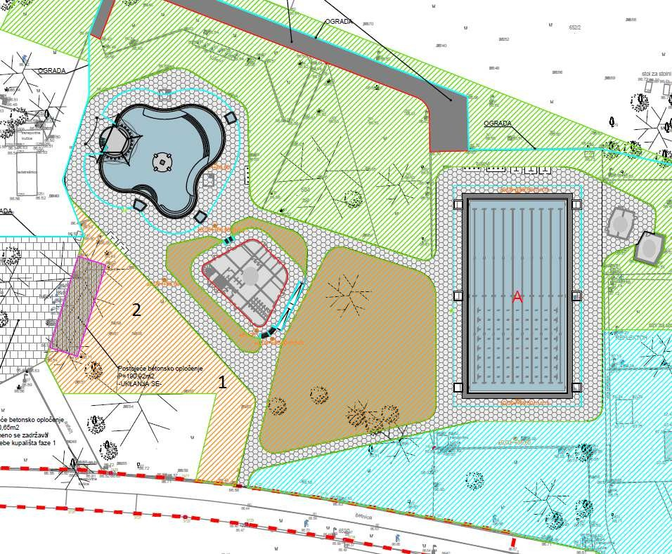
Prilog: situacija položaja dijelova zemljišta s montažnim kućicama označene rednim brojevima 1. i 2.

